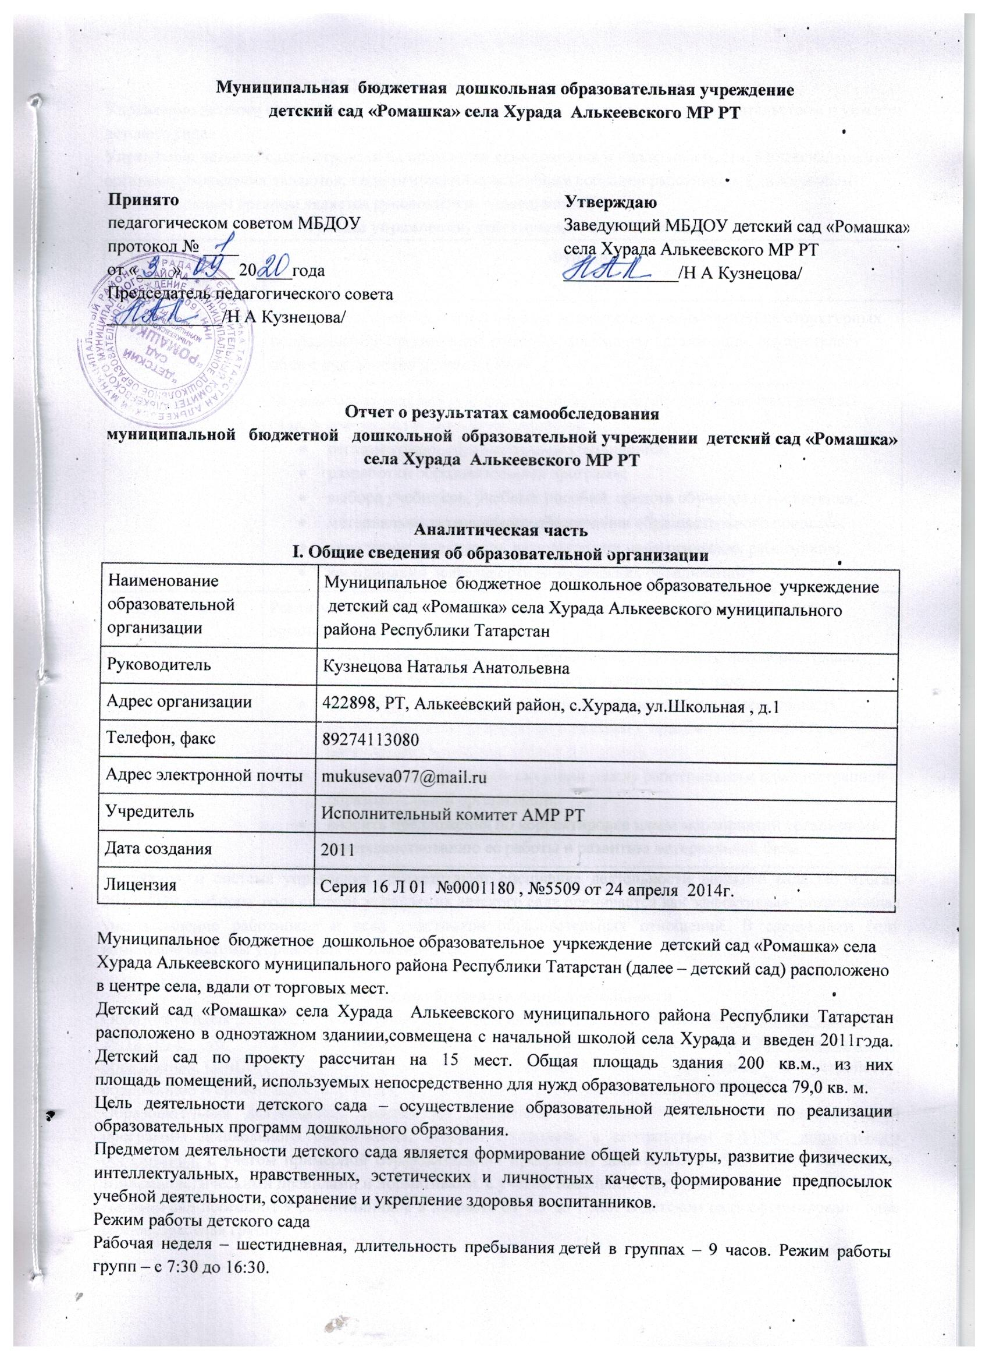
Муниципальное бюджетное дошкольное образовательное учреждение
детский сад «Ромашка» села Хурада Алькеевского МР РТ

Принято  педагогическом советом МБДОУ  протокол № ____  от «____»______ 20____года  Председатель педагогического совета  _____________/Н А Кузнецова/ | Утверждаю  Заведующий МБДОУ детский сад «Ромашка» села Хурада Алькеевского МР РТ  _____________/Н А Кузнецова/

Отчет о результатах самообследования
муниципального бюджетного дошкольного образовательного учреждения детский сад «Ромашка» села Хурада Алькеевского МР РТ

Аналитическая часть
I. Общие сведения об образовательной организации
Наименование образовательной организации | Муниципальное бюджетное дошкольное образовательное учреждение  детский сад «Ромашка» села Хурада Алькеевского муниципального района Республики Татарстан
Руководитель | Кузнецова Наталья Анатольевна
Адрес организации | 422898, РТ, Алькеевский район, с.Хурада, ул.Школьная , д.1
Телефон, факс | 89274113080
Адрес электронной почты | mukuseva077@mail.ru
Учредитель | Исполнительный комитет АМР РТ
Дата создания | 2011
Лицензия | Серия 16 Л 01 №0001180 , №5509 от 24 апреля 2014г.

Муниципальное бюджетное дошкольное образовательное учркеждение детский сад «Ромашка» села Хурада Алькеевского муниципального района Республики Татарстан (далее – детский сад) расположено в центре села, вдали от торговых мест.
Детский сад «Ромашка» села Хурада Алькеевского муниципального района Республики Татарстан расположено в одноэтажном зданиии, совмещена с начальной школой села Хурада и введен 2011года. Детский сад по проекту рассчитан на 15 мест. Общая площадь здания 200 кв.м., из них площадь помещений, используемых непосредственно для нужд образовательного процесса 79,0 кв. м.
Цель деятельности детского сада – осуществление образовательной деятельности по реализации образовательных программ дошкольного образования.
Предметом деятельности детского сада является формирование общей культуры, развитие физических, интеллектуальных, нравственных, эстетических и личностных качеств, формирование предпосылок учебной деятельности, сохранение и укрепление здоровья воспитанников.
Режим работы детского сада
Рабочая неделя – шестидневная, длительность пребывания детей в группах – 9 часов. Режим работы групп – с 7:30 до 16:30.
II. Оценка системы управления организации
Управление детским садом осуществляется в соответствии с действующим законодательством и уставом детского сада.
Управление детским садом строится на принципах единоначалия и коллегиальности. Коллегиальными органами управления являются: педагогический совет, общее собрание работников. Единоличным исполнительным органом является руководитель – заведующий.
Органы управления, действующие в детском саду
Наименование органа | Функции
Заведующий | Контролирует работу и обеспечивает эффективное взаимодействие структурных подразделений организации, отчетные документы организации, осуществляет общее руководство детским садом
Педагогический совет | Осуществляет текущее руководство образовательной деятельностью детского сада, в том числе рассматривает вопросы:  - регламентации образовательных отношений;  - разработки образовательных программ;  - выбора учебников, учебных пособий, средств обучения и воспитания;  - материально-технического обеспечения образовательного процесса;  - аттестации, повышении квалификации педагогических работников;  - координации деятельности методических объединений
Общее собрание работников | Реализует право работников участвовать в управлении образовательной организацией, в том числе:  - участвовать в разработке и принятии коллективного договора, Правил трудового распорядка, изменений и дополнений к ним;  - принимать локальные акты, которые регламентируют деятельность образовательной организации и связаны с правами и обязанностями работников;  - разрешать конфликтные ситуации между работниками и администрацией образовательной организации;  - вносить предложения по корректировке плана мероприятий организации, совершенствованию ее работы и развитию материальной базы
Структура и система управления соответствуют специфике деятельности детского сада. По итогам 2019-2020 учебного года система управления детского сада оценивается как эффективная, позволяющая учесть мнение работников и всех участников образовательных отношений. В следующем году изменение системы управления не планируется.

III. Оценка образовательной деятельности
Образовательная деятельность в детском саду организована в соответствии с Федеральным законом от 29.12.2012 № 273-ФЗ «Об образовании в Российской Федерации», ФГОС дошкольного образования, СанПиН 2.4.1.3049-13 «Санитарно-эпидемиологические требования к устройству, содержанию и организации режима работы дошкольных образовательных организаций».
Образовательная деятельность ведется на основании утвержденной основной образовательной программы дошкольного образования, которая составлена в соответствии с ФГОС дошкольного образования, с учетом примерной образовательной программы дошкольного образования, санитарно-эпидемиологическими правилами и нормативами, с учетом недельной нагрузки.
Детский сад посещают 9 воспитанников в возрасте от 1,5 до 7 лет. В детском саду сформировано одна разновозрастная группа
.
Уровень развития детей анализируется по итогам педагогической диагностики. Формы проведения диагностики:
- диагностические занятия (по каждому разделу программы);
- диагностические срезы;
- наблюдения, итоговые занятия.
Разработаны диагностические карты освоения основной образовательной программы дошкольного образования детского сада (ООП детского сада) в каждой возрастной группе. Карты включают анализ уровня развития целевых ориентиров детского развития и качества освоения образовательных областей. Так, результаты качества освоения ООП детского сада на конец 2020 года выглядят следующим образом:

 | Выше нормы |  | Норма |  | Ниже нормы |  | Итого
 | Кол-  во | % | Кол-  во | % | Кол-  во | % | Кол-  во | % воспитанников в пределе нормы
Качество освоения  образовательных  областей | 1 | 11,1% | 7 | 77,7% | 1 | 11,2 | 9 | 88,8%

В марте-апреле месяце 2020г педагогом Утниковой И С. было проведено обследование воспитанников подготовительной к школе группы на предмет оценки сформированности предпосылок к учебной деятельности в количестве 1 ребенка. Задания позволили оценить уровень сформированности предпосылок к учебной деятельности: возможность работать в соответствии с фронтальной инструкцией (удержание алгоритма деятельности), умение самостоятельно действовать по образцу и осуществлять контроль, обладать определенным уровнем работоспособности, а также вовремя остановиться в выполнении того или иного задания и переключиться на выполнение следующего, возможностей распределения и переключения внимания, работоспособности, темпа, целенаправленности деятельности и самоконтроля.
Результаты педагогического анализа показывают преобладание детей с высоким уровнем развития при прогрессирующей динамике на конец учебного года, что говорит о результативности образовательной деятельности в детском саду.
Воспитательная работа
Чтобы выбрать стратегию воспитательной работы, в 2019 году проводился анализ состава семей воспитанников.
Характеристика семей по составу
Состав семьи | Количество семей | Процент от общего количества семей воспитанников
Полная | 8
Неполная | 1
Смешанные | 1
Оформлено опекунство | 0

Характеристика семей по количеству детей
Количество детей в семье | Количество семей | Процент от общего количества семей воспитанников
Один ребенок | 2 | 22,2
Два ребенка | 2 | 22,2
Три ребенка и более | 5 | 55,6
Воспитательная работа строится с учетом индивидуальных особенностей детей, с использованием разнообразных форм и методов, в тесной взаимосвязи воспитателя, и родителей. Детям из неполных семей уделяется большее внимание в первые месяцы после зачисления в детский сад.
IV. Оценка функционирования внутренней системы оценки качества образования
В детском саду утверждено положение о внутреннем контроле от 18.09.2020г. Мониторинг качества образовательной деятельности в 2019-2020 учебном году показал хорошую работу педагогического коллектива по всем показателям.
Состояние здоровья и физического развития воспитанников удовлетворительные. 87,5 процентов детей успешно освоили образовательную программу дошкольного образования в своей возрастной группе. Воспитанникица подготовительной к школе группы показала высокие показатели готовности к школьному обучению и 100 процентов. В течение года воспитанники детского сада успешно участвовали в конкурсах и мероприятиях различного уровня.

V. Оценка кадрового обеспечения
Детский сад укомплектован педагогом на 100 процентов согласно штатному расписанию. Всего работают 5 человек. Педагогический коллектив детского сада насчитывает 1 педагог.
За 2019 год педагогический работник прошла аттестацию и получила:
первую квалификационную категорию.
Курсы повышения квалификации в 2019-2020 учебном году прошла 1 педагог. По итогам 2019 -2020 учебного года детский сад готов перешел на применение профессиональных стандартов. Из 1 педагогического работника детского сада 1 соответствуют квалификационным требованиям профстандарта «Педагог». Их должностные инструкции соответствуют трудовым функциям, установленным профстандартом «Педагог».
Диаграмма с характеристиками кадрового состава детского сада
В 2019-2020 году педагог детского сада приняла участие: результативности педагогов см.приложение. Педагог постоянно повышает свой профессиональный уровень, эффективно участвуют в работе методических объединений, знакомятся с опытом работы своих коллег и других дошкольных учреждений, а также саморазвивается. Все это в комплексе дает хороший результат в организации педагогической деятельности и улучшении качества образования и воспитания дошкольников.

VI. Оценка учебно-методического и библиотечно-информационного обеспечения
В детском саду библиотека является составной частью методической службы.
Библиотечный фонд располагается в учебном классе, детского сада. Библиотечный фонд представлен методической литературой по всем образовательным областям основной общеобразовательной программы, детской художественной литературой, периодическими изданиями, а также другими информационными ресурсами на различных электронных носителях. В каждой возрастной подгруппе имеется банк необходимых учебно-методических пособий, рекомендованных для планирования воспитательно-образовательной работы в соответствии с обязательной частью ООП.
В связи с изменениями и изданием новых пособий в рамках учебно-методического комплекта к инновационной программе дошкольного образования «От рождения до школы» под редакцией Н.Е.Вераксы, Т.С.Комаровой, Э.М.Дорофеевой в новом 2020-2021 году планируем пополнить учебно-методический комплект к примерной общеобразовательной программе дошкольного образования «От рождения до школы» в соответствии с ФГОС. Также приобрести наглядно-дидактические пособия:
серии «Мир в картинках», «Рассказы по картинкам», «Расскажите детям о…», «Играем в сказку», «Грамматика в картинках», «Искусство детям»; картины для рассматривания, плакаты; комплексы для оформления родительских уголков; рабочие тетради для обучающихся.
Оборудование и оснащение методического кабинета недостаточно для реализации образовательных программ. В учебном классе не созданы условия для возможности организации совместной деятельности педагогов. Кабинет недостаточно оснащен техническим и компьютерным оборудованием. Имеется подключения к сети Интернет.
Информационное обеспечение детского сада включает:
информационно-телекоммуникационное оборудование – в 2019 году пополнилось 1 принтером.
Ведь программное обеспечение – позволяет работать с текстовыми редакторами, интернет-ресурсами, фото-, видеоматериалами, графическими редакторами, что очень необходимо для нашего детского сада.
В детском саду учебно-методическое и информационное обеспечение частичное, можно сказать и не достаточное для организации образовательной деятельности и эффективной реализации образовательных программ.

VII. Оценка материально-технической базы
В детском саду сформирована материально-техническая база для реализации образовательных программ, жизнеобеспечения и развития детей. В детском саду оборудованы помещения:
Групповое помещение – 1;
Учебный класс -1
Спальная -1
Пищеблок - 1
При создании предметно-развивающей среды воспитатели учитывают возрастные, индивидуальные особенности детей своей группы. Оборудованы групповые комнаты, включающие игровую, познавательную, зоны.
В 2019 году детский сад провел косметический ремонт во всех помещениях детского сад.
Материально-техническое состояние детского сада и территории соответствует действующим санитарно-эпидемиологическим требованиям к устройству, содержанию и организации режима работы в дошкольных организациях, правилам пожарной безопасности, требованиям охраны труда.

Результаты анализа показателей деятельности организации
Данные приведены по состоянию на 30.12.2019.
Показатели | Единица  измерения | Количество
Образовательная деятельность
Общее количество воспитанников, которые обучаются по программе дошкольного образования в 9 часов | человек | 9
Общее количество воспитанников в возрасте до трех лет | человек | 0
Общее количество воспитанников в возрасте от трех до восьми лет | человек | 9
Количество (удельный вес) детей от общей численности воспитанников, которые получают услуги присмотра и ухода | человек  (процент) | 9(100%)
Средний показатель пропущенных по болезни дней на одного  воспитанника | день | 1,41
Общая численность педработников, в том числе количество педработников: | человек | 2
с высшим образованием | человек | 1
высшим образованием педагогической направленности (профиля) | человек | 0
средним профессиональным образованием | человек | 1
средним профессиональным образованием педагогической направленности (профиля) | человек | 0
Количество (удельный вес численности) педагогических работников, которым по результатам аттестации присвоена квалификационная категория, в общей численности педагогических работников, в том числе: | человек  (процент) | 1/100
с высшей | человек  (процент) | 0
первой | человек  (процент) | 1
Количество (удельный вес численности) педагогических работников в общей численности педагогических работников, педагогический стаж работы которых составляет: | человек  (процент)
до 5 лет | человек  (процент) | 0
больше 30 лет | человек  (процент) | 1 (100%)
Количество (удельный вес численности) педагогических работников в общей численности педагогических работников в возрасте: | человек  (процент)
до 30 лет | человек  (процент) | 0
от 55 лет | человек  (процент) | 0
Численность (удельный вес) педагогических и административно-хозяйственных работников, которые за последние 5 лет прошли повышение квалификации или профессиональную переподготовку, от общей численности таких работников | человек  (процент) | 2 (100%)
Численность (удельный вес) педагогических и административно-хозяйственных работников, которые прошли повышение квалификации по применению в образовательном процессе ФГОС, от общей численности таких работников | человек  (процент) | 2 (100%)
Соотношение «педагогический работник/воспитанник» | человек/  человек | 1/9
Наличие в детском саду: | да/нет
музыкального руководителя | да/нет | нет
инструктора по физической культуре | да/нет | нет
учителя-логопеда | да/нет | нет
логопеда | да/нет | нет
учителя-дефектолога | да/нет | нет
педагога-психолога | да/нет | нет
Инфраструктура
Общая площадь помещений, в которых осуществляется образовательная деятельность, в расчете на одного воспитанника | кв. м | 79
Площадь помещений для дополнительных видов деятельности воспитанников | кв. м | 0
Наличие в детском саду: | да/нет
музыкально-физкультурного зала | да/нет | нет
прогулочных площадок, которые оснащены так, чтобы обеспечить потребность воспитанников в физической активности и игровой деятельности на улице | да/нет | да

Анализ показателей указывает на то, что детский сад имеет частичную инфраструктуру, которая соответствует требованиям СанПиН 2.4.1.3049-13 «Санитарно-эпидемиологические требования к устройству, содержанию и организации режима работы дошкольных образовательных организаций» и позволяет реализовывать образовательные программы в полном объеме в соответствии с ФГОС ДО.
Детский сад укомплектован полностью количеством педагогических и иных работников, которые имеют высокую квалификацию и регулярно проходят повышение квалификации, что обеспечивает результативность образовательной деятельности.


